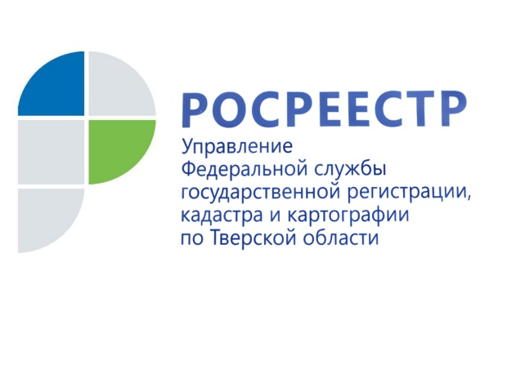

К земле подходят со своей меркой: 24 июля в России отмечается День кадастрового инженера
Этот профессиональный праздник в нашей стране зародился относительно недавно, всего 13 лет назад. Дата выбрана не случайно — 24 июля 2007 года был принят Федеральный закон № 221-ФЗ «О государственном кадастре недвижимости», во многом изменивший систему учета недвижимого имущества. Именно этот закон ввел понятие «кадастровый инженер». Без участия этих специалистов невозможно решить многие важные земельно-имущественные вопросы.
Количество сделок с недвижимостью растет из года в год, а значит, услуги этих специалистов всегда будут востребованы. Раньше этой деятельностью занимались землеустроители. Именно они передавали свой опыт новоиспеченным специалистам. Таким наставником стал и наш земляк, заслуженный землеустроитель Российской Федерации, почетный землеустроитель России Василий Соболев.
У Василия Ивановича очень богатая биография. После окончания Московского института инженеров землеустройства его отправили в Алма-Атинскую землеустроительную экспедицию Казахской ССР, где он проработал до 1968 г. старшим инженером-землеустроителем. Довелось ему трудиться также в Монгольской Народной Республике.
В конце 1980-х годов он из Казахстана переехал в Калинин, где его знания и опыт были востребованы. Весной 1989 года его избрали директором Тверского землеустроительного проектно-изыскательского предприятия «РОСНИИЗЕМПРОЕКТ», где проработал около 14 лет. За это время он успел принять участие во многих проектах и накопить интересные воспоминания. Один из эпизодов профессиональной деятельности ему запомнился особо.
В 2007 году Василий Соболев с группой специалистов Тверского филиала «ВИСХАГИ» выполнял работы по постановке на кадастровый учет земель Гослесфонда на территории Середкинского сельского поселения Пеновского района. Для согласования границ смежных землевладельцев и землепользователей с землями Гослесфонда в газете Пеновского района было опубликовано объявление с указанием даты и места проведения собрания.
— Спустя несколько дней после этого ко мне в тверской офис предприятия пришли два старца с посохом и деревянным двухметровым крестом, — рассказывает Василий Иванович. — Это были священнослужители храма Иконы Божией Матери «Знамение», который расположен в селе Ветожетка Пеновского района. За чаепитием я выяснил цель прихода священнослужителей. Они представили план земель владения храма, выполненный около 1900 года по всем правилам. В составе земель плана преобладали в основном лесные угодья. И заявили, что нужно восстановить принадлежность земель в собственность храма Иконы Божией Матери «Знамение», прекратить вырубку лесов.
Василий Соболев проверил данные. После введения в компьютер материалов топосъемки владения храма и наложения на фотоплан масштаба 1:10000, изготовленного в конце 70-х годов XX века, получили их полное совпадение (р. Ветожетка, просеки, тропы, болота, редины и т.д.).
— Результат такого совпадения вызывает гордость за наших коллег прошлых лет, изготовивших фотопланы, — восхищается Василий Иванович. — Я пожелал священослужителям удачи в реализации задумок по охране окружающей среды.
Материал подготовила Елена МАКАРОВА, помощник руководителя Управления Росреестра по Тверской области
Источник: https://vedtver.ru/news/society/k-zemle-podhodjat-so-svoej-merkoj-24-ijulja-v-rossii-otmechaetsja-den-kadastrovogo-inzhenera/

О Росреестре
Федеральная служба государственной регистрации, кадастра и картографии (Росреестр) является федеральным органом исполнительной власти, осуществляющим функции по государственной регистрации прав на недвижимое имущество и сделок с ним, по оказанию государственных услуг в сфере ведения государственного кадастра недвижимости, проведению государственного кадастрового учета недвижимого имущества, землеустройства, государственного мониторинга земель, навигационного обеспечения транспортного комплекса, а также функции по государственной кадастровой оценке, федеральному государственному контролю (надзору) в области геодезии и картографии, федеральному государственному земельному контролю (надзору), федеральному государственному надзору за деятельностью саморегулируемых организаций оценщиков, контролю (надзору) за деятельностью саморегулируемых организаций арбитражных управляющих. Подведомственными учреждениями Росреестра являются ФГБУ «ФКП Росреестра» и ФГБУ «Центр геодезии, картографии и ИПД».

Контакты для СМИ
Макарова Елена Сергеевна,
помощник руководителя
Управления Росреестра по Тверской области

+7 909 268 33 77, (4822) 34 62 24

69_press_rosreestr@mail.ru
https://rosreestr.gov.ru/site/
https://vk.com/rosreestr69

170100, Тверь, Свободный пер., д. 2

